Małopolska Noc Naukowców 2018

Państwowa Wyższa Szkoła Zawodowa
w Tarnowie
ul. Mickiewicza 8, 33-100 Tarnów

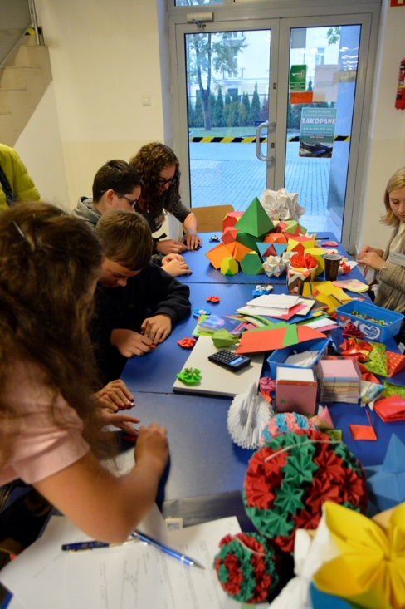
BUDYNEK B

Zakład Matematyki

Wykłady –sala 024, parter
Godz. 16.00 – Matematyka w literaturze, filmie i reklamie
Godz. 17.00 – Klasyczne konstrukcje geometryczne w nowoczesnych zastosowaniach: od twierdzenia Talesa do grafiki komputerowej

Warsztaty – parter + korytarz
Godz. 17.00 – 22.00
- I Ty zostań zwycięzcą – gry i zabawy matematyczne i logiczne dla każdego. Uczestnicy warsztatów będą mogli spróbować swoich sił w grach planszowych strategicznych i logicznych.
- Czy umiesz pokonać samego siebie?- łamigłówki zręcznościowe dla cierpliwych, pomysłowych i nieustępliwych. Uczestnikom warsztatów zaproponujemy zmagania z łamigłówkami wymagającymi nie tyle zdolności manualnych, co wyobraźni i umiejętności przewidywania – cech niezbędnych w pracy każdego naukowca.
- Z tych elementów zbudowany jest świat. Wszyscy chętni będą mogli się zapoznać z własnościami wielokątów i wielościanów foremnych, budując konstrukcje z klocków REKO i klocków systemu Zometool.
- Matematyka piękna - każdy uczestnik warsztatów pozna matematykę ukrytą w sposobie składania modułów origami.

Zakład Ekonomii

Gry, zabawy, konkursy- korytarz, parter
Godz.17.00 – 22.00
- Test wiedzy ekonomicznej ”Ekonomio, jak dobrze Cię znamy?”. Konkurs polega na poprawnym uzupełnieniu otrzymanego od prowadzących testu.
- Ekonomiczna rodzina – wyszukiwanie i wyławianie monet ze szklanych kul wypełnionych kaszą i ryżem.
- „EUROBIZNES - bądź najbogatszy”. Zabawa polega na przeprowadzeniu jednej tury gry „Eurobussiness”.
- „Ekonomiczne puzzle”. Zabawa polega na ułożeniu banknotu o nominale 100 zł. Przeznaczona dla dzieci ze szkoły podstawowej.
- „Głowa i ręce do góry - zabaw się w kalambury”. Kalambury z zakresu wiedzy ogólnej, ekonomicznej i związanej z UE.
Wystawy: 1) Wystawa Walut Obcych
2) Historii Pieniądza
Warsztaty: Stanowisko Młodego Odkrywcy – do dyspozycji dzieci będzie mikroskop oraz urządzenie sprawdzające autentyczność banknotów. Stanowisko będzie dostępne przez cały czas trwania MNN.

Zakład Ochrony Środowiska

Pokazy, prezentacja - sala 128, I piętro
- „Obserwacja żywych owadów” - możliwość obserwowania zachowania, ruchu i morfologii niektórych owadów pospolitych,
- „Jaki to owad?” - rozpoznawanie często spotykanych owadów, zabawa modelami owadów,
- „Owady w powiększeniu” - obserwacje mikroskopowe aparatów gębowych, odnóży i innych części ciała owadów.
- „Naukowe metody połowu owadów” - prezentacja sprzętu i metod połowu owadów oraz narzędzi do ich preparowania.
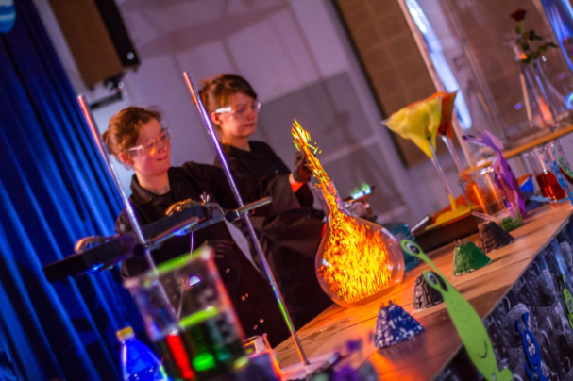

BUDYNEK C

Zakład Chemii

Mini wykłady popularno-naukowe z pokazami chemicznymi- sala 017, parter
Godz. 17.00 – 18.00 – Chemiczny ocean – uczestnicy w wieku od 6 – 12 lat
Zapraszamy wszystkie dzieci na interaktywny wykład podczas którego wspólnie odkryjemy podwodne ogrody, w których kwitną chemiczne rośliny, z oceanicznej wody wyłonią się niezwykłe kwiaty, stworzymy pieniące się fale, a na błękicie nocnego nieba zatańczą oceaniczne świetliki.
Godz. 18.30 – 19.15 – Pisanie światłem – uczestnicy powyżej 12 lat
Czy można pisać światłem? Pisanie światłem stanowi dziś fundament konstrukcji nowych procesorów, ale także walki z nowotworami. Na wykładzie w prosty sposób przedstawiona zostanie technologia pisania światłem po różnych przedmiotach i w różnym celu. Po wykładzie nastąpi pokaz ciekawych doświadczeń chemicznych.
Godz. 19.30 – 20.15 – Paliwa przyszłości - uczestnicy powyżej 12 lat
Ciągłe zapotrzebowanie na energię we wszystkich krajach świata, perspektywy wyczerpania się zapasów paliw kopalnych oraz zabiegi mające na celu ochronę środowiska naturalnego człowieka znacznie zwiększyły zainteresowanie odnawialnymi źródłami energii i w konsekwencji doprowadziły do dużego wzrostu ich zastosowania. Po wykładzie nastąpi pokaz ciekawych doświadczeń chemicznych.
Odbiór biletów na poszczególne wykłady w terminie od 19 września 2018 r. do ich wykończenia. Budynek Główny Uczelni, pok. 106, I piętro

Wydawnictwa

Godz. 18.00-21.00, sala 06, parter
- prezentacja dorobku naukowego (monografii, publikacji pokonferencyjnych) pracowników PWSZ
- prezentacja publikacji naukowych studentów PWSZ
- „Rodowód książkowy” – gra edukacyjna dla dzieci i młodzieży
- „Zgadnij mnie po tytule” – gra edukacyjna dla dzieci i młodzieży
- „Okładka marzeń” – zabawa kreatywna dla najmłodszych
BUDYNEK D

Zakład Elektroniki i Telekomunikacji

Warsztaty, pokazy ciągłe – sala 109, I piętro
Godz. 17.00 – 22.00
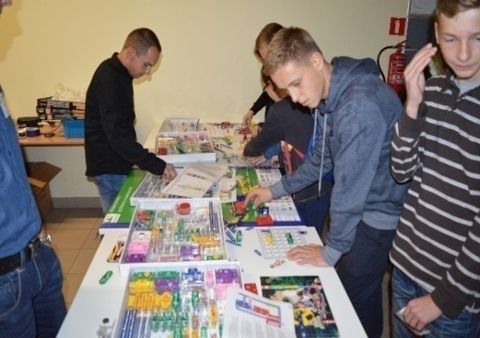
W programie min. pokazy ciekawych prac inżynierskich, projektów realizowanych przez Koło Naukowe Elektroników "AMPER" oraz pracowników zakładu Elektroniki i Telekomunikacji, np. symulator elektrowozu ET22.

Zakład Elektrotechniki

Warsztaty, pokazy ciągłe- sala D 05, parter
Godz. 17.00 – 22.00
Pokazy ciekawych prac inżynierskich i projektów studenckich, druk 3D, eksperymenty dla najmłodszych z zakresu elektrotechniki.

Zakład Technologii Materiałów

Warsztaty - sala 012, parter
Godz. 17.00 – 22.00
- zdobienie wyrobów szklanych (butelki, szkło płaskie) farbami organicznymi i ceramicznymi,
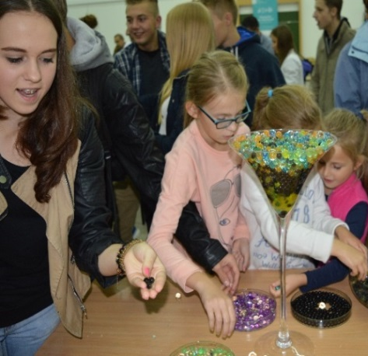
- demonstracja sporządzenia zestawu szklarskiego i topienia szkła,
- ręczne formowanie szkła – wydmuchiwanie elementów szklanych,
- określanie i identyfikacja wad szkła lub powłok funkcyjnych,
- warstwy funkcyjne na szkle – hydrofobowe i hydrofilowe,
- pokaz pękania szyb – hartowanej i zwykłej,
- twój portret w szkle
- pokazy wykonywania ceramiki na kole garncarskim

Pokazy, prezentacje ciągłe dla dzieci i młodzieży
sala 012, parter
Godz. 17.00 – 22.00

- Szkoda, że takich rzeczy nie robi się w szkole… - jadalne klocki Lego, tańcząca ciecz, płynna tęcza, ciecz nienewtonowska, zwariowany kit, zrób własną chmurę deszczową, spraw, żeby woda świeciła, fajerwerki w słoiku.
- Magia metalu, czyli jest i już go nie ma - Pokazy przybliżają uczestnikom zaskakujące zachowanie się stopu Wood’a w gorącej wodzie.
- Części zamienne do człowieka – prezentacja możliwości implantacji i protezowania z użyciem dydaktycznego szkieletu ludzkiego

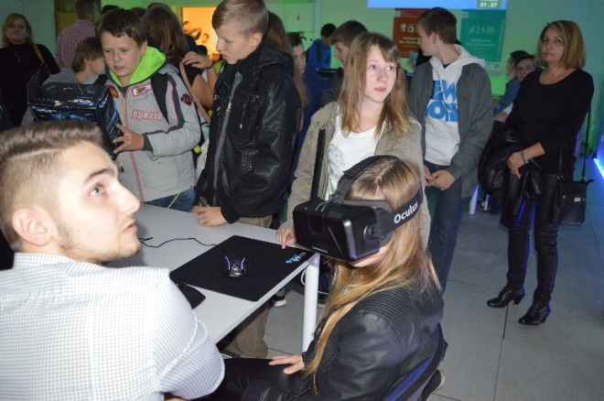
Zakład Informatyki

Pokazy i prezentacje - sala 104, I piętro
Godz. 17.00 – 22.00
W programie min. robot przemysłowy, roboty dydaktyczne, roboty lego, systemy wbudowane i mobilne w życiu codziennym, wirtualna rzeczywistość 3d, prezentacje projektów zrealizowanych przez Koło Naukowe Informatyków.

BUDYNEK E

Zakład Wychowania Fizycznego

Warsztaty, pokazy, wspólna zabawa - plac przed budynkiem E
(warunek: bezdeszczowa pogoda)
Godz. 19.00 – 21.00
Temat: Aktywnie w przestrzeni – nowoczesne formy rekreacji ruchowej czyli skiking – nartorolki oraz bocking – „skaczące szczudła” .

Pokazy, warsztaty - hol obok pływalni
Godz. 19.00 – 21.00
Temat: Ergometr wioślarski – nowe podejście do ćwiczeń siłowo-wytrzymałościowych

Pokazy różnych form aktywności fizycznej - hala sportowa
Godz. 19.15 – 20.45
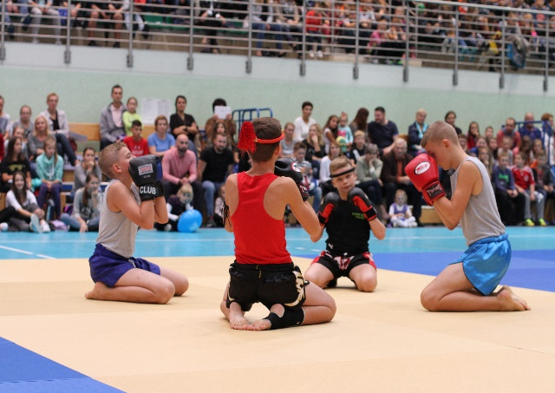
Temat: Ruch jest piękny:
- gimnastyka akrobatyczna, skoki, piramidy, ćwiczenia na poręczach
- sporty walki – samoobrona,
- break dance – nowoczesne formy taneczne,
- występy cheerleaderek,
- taniec towarzyski,
- tańczyć każdy może – występy różnych grup tanecznych oraz widzów biorących udział w pokazie,

Gry i zabawy - sala sportów walki, sala 116, I piętro
Godz. 17.00 – 19.00
Temat Jestem sprawny, jestem mądry: gry i zabawy oraz konkursy sprawnościowe dla dzieci i ich rodziców, opiekunów, zagadki związane z funkcjonowaniem organizmu i zdrowym stylem życia – gry i zabawy dla najmłodszych, zabawy z piłkami „EDUBAL”.

Wspólna zabawa - hala sportowa, sektor wspinaczki
Godz. 20.45 – 22.00
Temat Sięgam wysoko: możliwość wypróbowania własnych sił we wspinaczce ściankowej.

WYSTAWA FOTOGRAFICZNA - hol
Godz. 17.00 – 22.00
- Wystawa pt. Sportowcy XX-lecia KU AZS PWSZ w Tarnowie (wystawa cz. 1)

BUDYNEK F

Zakład Wychowania Fizycznego

Zawody, pokazy związane z aktywnością ruchową w wodzie - pływalnia
Godz. 21.15 – 22.00 EK F
Temat: Jestem bezpieczny w wodzie bo potrafię pływać – W programie m.in.:
- aqua aerobik – ćwiczenia w wodzie z różnymi przyborami – pokaz
- ratownictwo wodne – jak uniknąć niebezpiecznych sytuacji nad wodą, pokaz ratownictwa wodnego.

BUDYNEK G

Zakład Wzornictwa

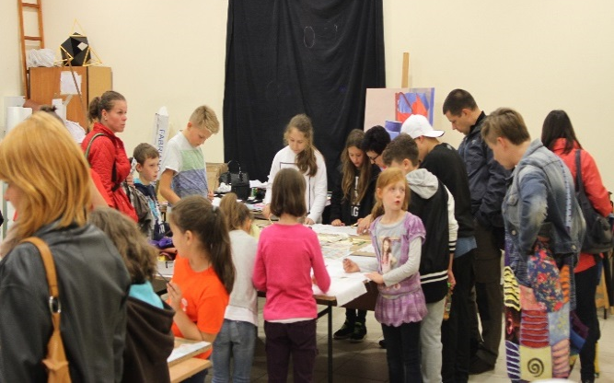
Wykład Eco Art. – w kręgu papieru
sala 229, II piętro,

Godz. 17.00 – 18.15 – I grupa (12 dzieci),
Godz. 18.30 – 19.55 – II grupa (12 dzieci)

Skąd pochodzi papier? Kto i gdzie wymyślił papier czerpany i jaką przebył drogę? Jak i z czego można samodzielnie wytworzyć kartkę papieru? W jaki sposób nadać jej oryginalny charakter?
Warsztaty: Poznamy proces – od tworzenia papierowej pulpy do powstania arkusza papieru. Poznamy tradycyjną technikę wytwarzania papieru. Wykorzystamy naturalne, ekologiczne materiały do tworzenia płynnej zawiesiny, z której będziemy czerpać papier. Będziemy samodzielnie tworzyć kompozycje, dzięki którym każda kartka papieru będzie niepowtarzalna.
Rejestracja od 19 września 2018 r., godz. 9.00 pod adresem: mnn_tarnow@pwsztar.edu.pl lub m_grela@pwsztar.edu.pl.

Zakład Filologii Polskiej

Zabawa językiem ojczystym – Budynek G, sala 08, parter

Połów słów, i nie tylko…
Godz. 17.00 – 19.00
Przygotowana przez Sekcję Językoznawczą Studenckiego Koła Naukowego Polonistów zabawa rozwijająca umiejętności językowe uczestników. To wyjątkowa okazja do zweryfikowania znajomości warstwy leksyki współczesnego języka polskiego, która gwarantuje sprawne posługiwanie się nim, czyli umiejętne tworzenie spójnych i adekwatnych do sytuacji wypowiedzi, zgodnych z normami gramatycznymi oraz konwencjami społeczno-kulturowymi.
Bez ograniczeń wiekowych.

Zakład Filologii - Filologia Romańska

Warsztaty - sala 100, I piętro
Godz. 18.00 – 21.00

,,Francuski jest super! Francja, z czego słynie ten kraj?”
gry językowe o tematyce cywilizacyjno-kulturowej, w których uczestnicy poznają charakterystyczne miejsca, zabytki, postaci, wytwory kultury i specjalności kulinarne Francji i krajów francuskojęzycznych aktywnie poznając język francuski.

Zakład Fizjoterapii

Pokazy, prezentacje - III piętro
- Pracownia Fizykoterapii
Godz. 17.00 – 22.00
- zastosowanie różnorakich form fizykoterapii stosowanych w profilaktyce i leczeniu schorzeń narządu ruchu,
- prezentacja sprzętu i zabiegów fizykoterapeutycznych,
- czynny udział odwiedzających w różnych formach zabiegów fizykoterapeutycznych z dziedziny: termoterapii (ciepłolecznictwa), elektroterapii, magnetoterapii, światłolecznictwa,
Zajęcia otwarte – różne formy aktywności ruchowej poprawiające postawę ciała z wykorzystaniem przyborów Quiz – zdrowa postawa ciała u dzieci.
- Pracownia Masażu
Godz. 17.00 – 20.00
- zastosowanie różnych form masażu leczniczego, stosowanych w profilaktyce i leczeniu schorzeń narządu ruchu,
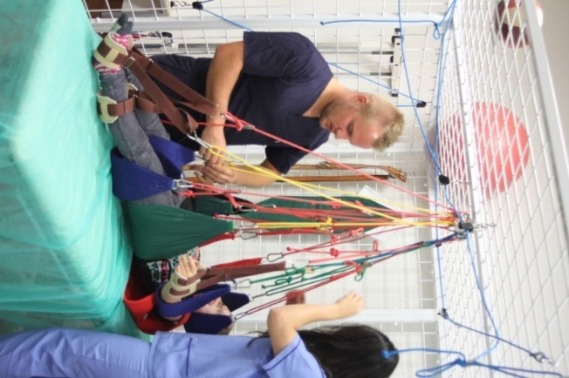
- prezentacja sprzętu i zabiegów,
- czynny udział odwiedzających w różnych formach masażu leczniczego tj.: masaż klasyczny, masaż bańką chińską, masaż gorącymi kamieniami, masaż wibracyjny (AQUAVIBRON),
- Rolowanie – masaż mięśniowo-powięziowy
- Pracownia Kinezyterapii
Godz. 17.00 – 20.00
- prezentacja różnych metod badania i leczenia narządu ruchu (ćwiczenia w odciążeniu, ćwiczenia z taśmami thera band, ćwiczenia na trenażerach, ćwiczenia równoważne, ćwiczenia na trampolinie),
- czynny udział odwiedzających w różnych formach ćwiczeń i zabaw ruchowych,
- prezentacja tapingu medycznego w schorzeniach narządu ruchu i po urazach sportowych,
- ocena stóp
- Quiz – zdrowa postawa ciała u dzieci,
- Pracownia Anatomiczna
Godz. 17.00 – 19.00
- konkurs anatomiczny polegający na prawidłowym umieszczaniu na planszy z ciałem człowieka nazw struktur anatomicznych o niejednoznacznie brzmiących nazwach,
- Quiz „Poznaj ciało człowieka” gra edukacyjna dla ciekawych.
- Hala sportowa – ścianka wspinaczkowa
Godz. 20.00 - 21
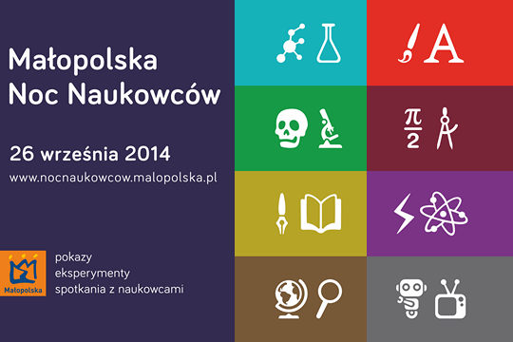
Zajęcia otwarte ze wspinaczki sportowej dla dzieci i dorosłych z niepełnosprawnością ruchową i intelektualną.

Zakład Pielęgniarstwa

Sale 202, 204, II piętro,

Warsztaty
Godz. 17.00 – 19.00
- wzmacnianie twardych tkanek zęba,
- dziecko z cukrzycą w szkole,
- Ty też możesz uratować życie ludzkie,

Pokazy
Godz. 17.00 – 22.00
- sposoby stosowania nowoczesnych środków do higieny jamy ustnej,
- podstawowe zabiegi ratujące życie,
- pomiar ciśnienia tętniczego krwi,
- pobieranie krwi na cukier za pomocą glukometru,
- mycie higieniczne rąk,
- sprawdzanie za pomocą urządzenia prawidłowego mycia rąk,
- pokaz techniki bandażowania na wybrane okolice ciała
- pielęgnacja niemowlęcia, przewijanie, ubieranie, wykonanie czapeczki

Ćwiczenia
Godz. 17.00 – 22.00
W programie min. techniki kontroli płytki nazębnej, podstawowe zabiegi ratownicze, pomiar ciśnienia tętniczego krwi, pobieranie krwi na cukier, obsługa pompy insulinowej, mycie higieniczne rąk, i.in.

Komenda Miejska Policji w Tarnowie
Państwowa Wyższa Szkoła Zawodowa w Tarnowie
Budynek C, korytarz, parter

Godz. 17.00 – 22.00
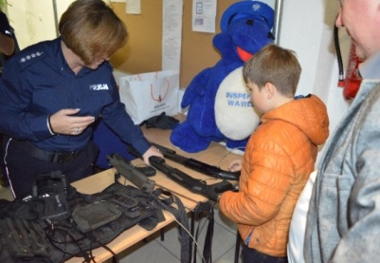
Wydział Prewencji:
- Policjanci Nieetatowej Grupy Realizacyjnej (antyterroryści) zaprezentują sprzęt oraz wyposażenie grupy,
- Policjanci z Zespołu ds. Nieletnich – zaprezentują działalność z zakresu prewencji kryminalnej oraz profilaktyki poprzez prezentacje multimedialną,

Wydział Ruchu Drogowego:
- pokaże sprzęt – radiowóz i motocykl oznakowany;
- zademonstruje profilaktykę ruchu drogowego, odblaski,
- Referat Techniki Kryminalistycznej zaprezentuje zdjęcia sygnalityczne, odciski palców, zbieranie i utrwalanie śladów z miejsca przestępstwa

Zespół Szkół Technicznych
im. I. Mościckiego w Tarnowie
Państwowa Wyższa Szkoła Zawodowa w Tarnowie
Budynek C, sala C06, parter

Pokazy, eksperymenty
Godz. 16.00 – 21.00

- Układy sterowania automatyką za pomocą sterownika PLC (oświetlenie, napędy elektryczne, ogrzewanie itp.)
- „Chemia na co dzień”
- ciecz nienewtonowska
- zegar jodowo-skrobiowy
- chemiczne jojo
- chemiczny wulkan
- gejzer
- strącanie różnokolorowych osadów
Miejskie Przedsiębiorstwo Energetyki Cieplnej S.A.
Państwowa Wyższa Szkoła Zawodowa w Tarnowie
godz. 17.00 – 22.00

1. Postaw na ciepło systemowe – interaktywna gra edukacyjno - rozrywkowa poruszająca problematykę zagrożeń zdrowotnych wywoływanych niską emisją oraz nowoczesnych, bezpiecznych dla zdrowia i środowiska źródeł ciepła
2. Jak działa węzeł cieplny? Co to jest telemetria? Czy dostawami ciepła dla Tarnowa można zarządzać z każdego miejsca na świecie? Eksperymenty techniczne w Mobilnym Centrum Dyspozytorskim MPEC Tarnów.
3. Na tropie komfortu i bezpieczeństwa – gra detektywistyczna dla rodzin, miłośników map i poszukiwaczy skarbów. Gimnastyka wyobraźni przestrzennej i wiedzy urbanistycznej o Tarnowie.
4. Prezentacja jedynego w Polsce, innowacyjnego portalu analiz zużycia ciepła, który umożliwia ocenę zużycia ciepła i poziomu efektywności energetycznej budynków w Tarnowie.
5. Mega puzzle, kreatywne zabawy i konkursy z nagrodami dla najmłodszych

I Liceum Ogólnokształcące
im. K. Brodzińskiego w Tarnowie
Adres: ul. Piłsudskiego 4 w Tarnowie

Chemia

Pokazy, doświadczenia - sale 2, 4, parter
Godz. 17.00 – 21.00
- ,,I Ty możesz być chemicznym magikiem” - Pokazy otwarte nietypowych doświadczeń - lokomotywa, samozapłon, sztuczna krew, kameleon, jak otrzymać srebro, gejzer chemiczny, burza w probówce, chemiczne świetliki, wystrzałowa piana, fajerwerki, barwne, ognie bengalskie.

Fizyka

Pokazy, doświadczenia - sale 4, 5, I piętro,
Godz. 17.00 – 21.00
- Mechanika - poczucie równowagi, rezonans mechaniczny, efekt żyroskopowy, stożek toczący się pod górę, wyścig na równi pochyłej,

- Zabawki fizyczne - wstający bączek, kamień celtycki, schodząca sprężyna, fontanna cieplna, termometr Galileusza, kaczka-pijaczka, konwerter termoelektryczny, sprytna plastelina,

- Aerostatyka i hydrodynamika - doświadczenia z maszyną próżniową, tornado w butelce, gejzer, fontanna Herona, nurek Kartezjusza, łódeczka put-put, bańki mydlane, czyli napięcie powierzchniowe w akcji, paradoksy hydrodynamiczne, lewitacja kuli oleju,

- Elektromagnetyzm - prądy wirowe, lewitacja magnetyczna, punkt Curie ferromagnetyka, diamagnetyzm bizmutu, przewodnictwo elektryczne półprzewodnika,

- Optyka, czyli dwa oblicza światła - wielokrotne odbicia światła - magiczne zwierciadła, lustro fenickie (weneckie), model światłowodu, polaryzacja światła, żarówka żarówce nierówna, fluorescencja,

- Akustyka - zobaczyć i usłyszeć dźwięk - rura Rubensa oraz rura Rijkiego, figury Chladniego, działko akustyczne

- Własności ciał w niskich temperaturach - zmiana własności sprężystych ciał stałych, fontanna ciekłego azotu, zjawisko odrzutu – rakieta,

- Astronomia

Geografia

Pokazy - sala 11, II piętro
Godz. 17.00 – 21.00

Pokazy
- Oświetlenie Ziemi w pierwszych dniach kalendarzowych pór roku.
- Powstawanie podstawowych siatek kartograficznych.

Wystawa
- Prezentacja młodego geologa - wystawa skał i minerałów Polski.
- Atrakcyjne regiony turystyczne świata

Prezentacje multimedialne
- Japonia i Australia oczami młodego geografa,
- nietypowe zjawiska meteorologiczne,
- polskie obiekty wpisane na listę UNESCO
- najbardziej atrakcyjne regiony turystyczne świata.

Konkurs geograficzny

Biologia

Pokazy, doświadczenia - sala 11, I piętro
Godz. 17.00 – 21.00
- Małe laboratorium biologiczne - własnoręczne wykonywanie preparatów mikroskopowych, doświadczenia wykazujące właściwości błon biologicznych
- Po co organizmy żywe stosują kamuflaż?
- Z patyczakami „oko w oko”
- Kącik zdrowia – obliczanie BMI, mierzenie ciśnienia, wskazówki na temat zdrowego trybu życia
- Niespodzianki

Matematyka

Gry, zabawy, konkursy - sala 1 i 2, I piętro
Godz. 17.00 – 21.00

Gry, zabawy, konkursy
- zabawy interaktywne z matematycznymi programami komputerowymi, gry logiczno-matematyczne z wykorzystaniem technik komputerowych , łamigłówki, gry i zagadki logiczno-matematyczne, zabawy i gry zręcznościowe, złudzenia optyczne, stereogramy 3D - nauka widzenia ukrytych obrazów trójwymiarowych, obserwacja obrazów anamorficznych, składanie origami, budowanie figur przestrzennych za pomocą klocków REKO, tworzenie i kolorowanie mozaiki (seven, hexagon i girih system, mandale, kalejdoskop lustrzany, parkietaże M.C. Escher`a), nauka widzenia niemożliwych kształtów : trójkąta Penrose'a, schody Zöllnera, ławka nieszczęśliwie zakochanych i inne .

Ekonomia
Godz. 17.00 – 21.00 - Gry, zabawy, konkursy, sala 1, II piętro

III Liceum Ogólnokształcące
im. Adama Mickiewicza w Tarnowie
ul. Brodzińskiego 6 w Tarnowie

Biologia

Warsztaty, pokazy, gry edukacyjne
Sala 11, I piętro
Godz. 17.00 – 21.00

,,Na zapleczu apteki”
Gry, zabawy, konkursy
- Przygotowanie maści prostej.
- Przygotowanie maści zmiękczającej
- Quiz apteczny.
- Warsztaty z receptury

Chemia

Sala 25, 26, II piętro
Godz. 17.00 – 21.00

Pokazy i eksperymenty, zajęcia warsztatowe z udziałem publiczności:
Ryczący miś, światła drogowe, płonący lód, doświadczenia z KMnO₄ (samozapłon, lokomotywa), zielony duszek, znikający styropian, kolorowe płomienie, płonąca piana, pięć barw z jednego roztworu i wiele innych.

Zajęcia w grupach dla dzieci:

- Brokatowa ciastolina,
- Piaskowe obrazki,
- Chemiczne jojo,
- Jak zrobić Gniotka,
- Chemiczny wulkan,
- Tęczowa kapusta,
- Magiczna ciecz.

Fizyka

Pokazy i warsztaty z udziałem publiczności:
Godz. 17.00 - 21.00, sale 22, 23, II piętro

Elektrostatyka i magnetyzm:
- Generator Van de Graaffa - zasada działania piorunochronu,
- Linie sił pola centralnego,
- Linie sił pola jednorodnego,
- Dielektryk między okładkami kondensatora płaskiego, (świeczka)
- Elektryzowanie ciał (dodatni, ujemny)
- Prądy wirowe - opcjonalnie,
- Klatka Faradaya,
- Rozkład ładunku na ostrzu, przewodniki o różnym kształcie - prawo Gaussa,
- Wirnik elektrostatyczny - opcjonalnie
- Elektromagnes
Optyka
- prawo załamania, prawo odbicia, soczewki i zwierciadła - bieg promieni, dyfrakcja światła o różnej długości fali,
Fizyka atomowa
- Lampa Thomsona - prostoliniowe rozchodzenie się wiązki elektronowej,
- młynek Crookesa,
- rurki Pluckera/Geisslera,
- widma atomowe pierwiastków

Hydrostatyka i Aerostatyka
- Prawo Archimedesa, Prawo Pascala, Nurek Kartezjusza, pływanie ciał, Prawo Bernoulliego,
piłeczka w strumieniu powietrza, (wody), przyciąganie kartek, siła aerodynamiczna, pomiar,
napięcie powierzchniowe wody.
Mechanika
- Ruch pęcherzyka powietrza, siła bezwładności - wyciąganie obrusa,zrywanie nici, siła odśrodkowa, zasada zachowania pędu, wahadło matematyczne, zasada zachowania energii - wahadła Maxwella, diabelska pętla, ruch ciała po równi pochyłej.
Drgania i fale
- fala podłużna, fala poprzeczna,struna, impuls falowy

Matematyka

Warsztaty - sale 28, 29, II piętro
Godz. 17.00 – 21.00

Warsztaty z udziałem publiczności:

- złudzenia optyczne, matematyczne wyszywanki, obrazy anamorficzne, gry i zabawy logiczne, origami matematyczne, anamorfizmy

Geografia

Warsztaty, pokazy, gry edukacyjne - sala 20, II piętro
Godz. 17.00 – 21.00

Pokazy i zajęcia warsztatowe z udziałem publiczności

- Chmura w butelce.
- Erupcja wulkanu
- Powstawanie wybrzeży
- Prezentacja: „Egzotyczne kraje”.
- Rebusy dla dzieci.
- Konkurs geograficzny.
- Jak powstaje siatka geograficzna.
- Obserwacja gwiazd.
Warsztaty fotograficzne ffotograficzne

Warsztaty - sala 24, II piętro
Godziny: 17.00 – 21.00 (co 30 minut)

Tradycyjna technika fotograficzna - pokazanie tradycyjnej techniki fotograficznej w chwili obecnej wypartej przez techniki cyfrowe.

Wystawa - sala 24, II piętro
- Wystawa starych fotografii .
Warsztaty : Pokazanie tradycyjnej techniki fotograficznej w chwili obecnej wypartej przez techniki cyfrowe.
Warsztaty – Papier – wynalazek który zmienił świat
Pokazy, prezentacje - sala 12, I piętro,
Godz. 17.00 – 21.00

- Papier dawniej i dziś - definicja papieru, krótka historia papieru, współczesna produkcja papieru, zwyczajowy podział papieru i jego zastosowanie.
- Papier kwaśny i papier bezkwasowy- przyczyny degradacji papieru, „chora książka” – starzenie się papieru.
- Specjalistyczne wyroby papierowe - papier japoński, papierek lakmusowy, papier milimetrowy, papier papierosowy, papier do pieczenia, papier rysunkowy, papier ścierny, papier termiczny, papier toaletowy i in.

Wystawa, warsztaty - sala 12, I piętro,
Godz. 17.00 – 21.00
- Książka współczesna (e- booki) i starodruki.
- Scrapbooking- technika zdobienia - warsztaty rękodzieła.

Zespół Szkół Ogólnokształcących Nr 2
w Tarnowie
ul. Mickiewicza 16

Chemia
Pokazy doświadczeń chemicznych - sala 15, I piętro
Godz. 17.00 - 21.00

- „Zielony znicz olimpijski”
- „Wulkan chemiczny”- rozkład (NH₄)₂Cr₂O₇
- „krew chemiczna”
- Aluminotermiczneotrzymywanie krzemu z piasku
- Znikający styropian
- Kapuściany ph– metr
- „czary mary” – właściwości utleniające związków manganu w zależności od środowiska
- Otrzymywanie związków trudno rozpuszczalnych
- Otrzymywanie srebra
- Właściwości redukujące glukozy – próba Trommera

Fizyka

Pokazy, eksperymenty - sala 27, II piętro
Godz. 17.00 - 21.00

- Proste doświadczenia z wodą i powietrzem,
- Zabawa laserami - ciekawe doświadczenia z optyki,
- Lewitująca piłka,

Warsztaty fizyczne dla dzieci – sala 27, II piętro
Godz. 17.00 – 21.00

- Sam zbuduj własny silnik elektryczny

Matematyka

Warsztaty - sale 4, 5, II piętro
Godz. 17.00 – 21.00
- Bingo matematyczne dla najmłodszych oraz dla gimnazjalistów.
- Triki karciane które można wyjaśnić dzięki matematyce.
- Sztuczki matematyczne które zmienią twoje życie na lepsze.
- Origami

Gry, zabawy, konkursy - sale 4, 5, II piętro
Godz. 17.00 – 21.00
- Gomoku - japońska gra logiczno - strategiczna.
- Matematyczny horoskop - sprawdź jakim typem "matematyka" jesteś !
- Łamigłówki matematyczne - rozwiąż test i sprawdź gdzie czeka na ciebie nagroda!
- Poszukiwacze skarbu - matematyczna gra terenowa
Nauki humanistyczne i społeczne

Prezentacje multimedialne - sala 12, I piętro
Godz. 17.00 - 21.00

- Co dzieje się w naszym mózgu gdy śpimy?
- Czy można polepszyć pamięć i jak to zrobić?
- Czy język ciała kształtuje naszą osobowość?
- Wizerunek mężczyzn w mediach.

Warsztaty psychologiczne - sala 12, I piętro
Godz. 17.00 - 21.00
Testy i zabawy „Poznaj siebie".

Biologia

Pokazy, eksperymenty - sala 6, parter
Godz. 17.00 - 21.00

- Unoszący się szpinak
- Tańczące patyczaki
- Synergia zmysłów

Matematyka

Warsztaty - sale 4, 5, II piętro
Godz. 17.00 – 21.00
- Bingo matematyczne dla najmłodszych oraz dla gimnazjalistów.
- Triki karciane które można wyjaśnić dzięki matematyce.
- Sztuczki matematyczne które zmienią twoje życie na lepsze.
- Origami

Gry, zabawy, konkursy - sale 4, 5, II piętro
Godz. 17.00 – 21.00
- Gomoku - japońska gra logiczno - strategiczna.
- Matematyczny horoskop - sprawdź jakim typem "matematyka" jesteś !
- Łamigłówki matematyczne - rozwiąż test i sprawdź gdzie czeka na ciebie nagroda!
- Poszukiwacze skarbu - matematyczna gra terenowa
Zespół Szkół Ogólnokształcących Nr 4
w Tarnowie
Adres Os. Legionów H. Dąbrowskiego 16

Warsztaty kulinarne

Pawilon A, parter, sala nr 12
Godz. 17.00 – 20.30

Hasło: Nauka jest zbiorem wypróbowanych przepisów - 9 produktów rozwijających pracę mózgu

Pokazy ratownicze

Korytarz główny
Godz. 17.00 – 21.00
- Sztuczne rany, bandażowanie, symulacja wypadku drogowego
- Pokazy Pierwszej Pomocy Przedmedycznej oraz symulacja wypadku drogowego. Pokaz przeprowadzony przez wykwalifikowanych ratowników medycznych

Chemia

Pokazy, doświadczenia - pawilon A, parter, sala 15 B
Godz. 17.00 – 20.30
- odbijanie baniek mydlanych za pomocą rakietek pimpongowych, koncentryczne kopuły- bańka w bańce, chemiczne jo-jo.

Pokazy, doświadczenia - pawilon B, parter, sala 15 A
Godz. 17.00 – 20.30
- „Skacząca kukurydza” - reakcja chemiczna wprawiająca w ruch ziarenka kukurydzy

Geografia

Warsztaty, pokazy/ wykład, konkursy/quizy, gry/zabawy prezentacja ), malowanie odlewów gipsowych - pawilon B, parter, sala 14

Godz. 17.00 – 20.30
- "Mega misja w kosmosie"- astronomia, sztuka,
- mini wykład - Poznajemy nasz układ słoneczny, działalność plastyczna – odlewy

Nauki humanistyczne i społeczne

Wykład, konkursy/quizy - korytarz główny /akwarium/parter
Godz. 17.00 - 20.30
Kącik literacki
- Czytanie bajek, fragmentów utworów H. Sienkiewicz, W. Szymborskiej, W. Reymonta, i.in.
- Wystawa książek z wykorzystaniem zasobów biblioteki szkolnej.

Hasło: Nauka nie ma żadnej ojczyzny, gdyż wiedza ludzka obejmuje cały świat.

Warsztaty, gry, zabawy, prezentacje – pawilon A, parter sala 14
Godz.: 17.00 - 21.00
Bawarskie inspiracje

- Zamki Bawarii w puzzlach
- Baśniowy Świat Braci Grimm
- Deser Szwarcwaldzki w pięć minut

Sport

Gry, zabawy, Hala sportowa
Godz. 17.00 - 20.30

- „Kierunek zdrowie – jak się prawidłowo poruszać?” – uczestnicy pod okiem specjalistów będą uczyć się prawidłowego ruchu podczas różnych aktywności fizycznych. Sprawdzić się będzie można wykonując testy sprawnościowe oraz tory przeszkód. Uczestnicy będą zachęcani do zdrowego trybu życia oraz do poprawiania swojej sprawności podczas zabaw i tańców z rodziną.

Fizyka

Pokazy, doświadczenia - pawilon B, parter sala 15
Godz. 17.00 - 20.30

HASŁO: Żeby coś się stało możliwe trzeba stale, od nowa pracować nad niemożliwym…„

- ,,Żywe zapałki” – poruszanie się zapałek pod wpływem ciśnienia turgorowego
- „Zaczarowana puszka” - przemieszczanie się ładunku elektrycznego w wyniku tarcia

Biologia

Warsztaty – budynek hali sportowej, sala parkietowa – sala gimnastyki korekcyjnej
1 piętro, Bawialnia
Godz. 17.00 - 19.00

Hasło: „Jest tylko jeden sposób nauki. Poprzez działanie.”
,,Kierunek zdrowie – z nami oddech złap” – uczestnicy zapoznają się z budową własnego ciała. Poprzez ćwiczenia oddechowe poznamy swój układ oddechowy, a ćwiczenia równoważne, pozwolą nam na dbanie o nasz aparat ruchowy.

Hasło: Powiedz mi, to zapomnę. Naucz mnie, to może zapamiętam. Zaangażuj mnie, to się nauczę.

Warsztaty, pokazy/demonstracje/eksperymenty - pawilon B, parter, sala 13
Godz. 17.00 - 21.00
Doświadczenia przyrodnicze
- tańczące rodzynki, obserwacje mikroskopowe, odczyny substancji

Nauki humanistyczne i społeczne

Demonstracje, pokazy – Pawilon A, parter sala 11,
Godz. 17.00 - 21.00
- ,,Świat zapachów – jak działają na nasze zmysły….”
- ,,Aromaterapia- jak zapachy wpływają na nasze samopoczucie…?”

Sztuka

Warsztaty, pokazy, demonstracje - budynek B, parter, sala nr 12
Godz. 17.00 – 20.30

- Art Recykling czyli co fajnego możesz zrobić z odpadów wtórnych” - Warsztaty plastyczne
- rozbudzanie kreatywności wśród uczniów,- rozwój inwencji twórczej,
- wpajanie odpowiednich norm postępowania ekologicznego: przedstawia wartość recyklingu, nauka życia zgodnie z zasadami ekologii,
- możliwość wykonania ciekawego przedmiotu z codziennych rzeczy oraz materiałów.
(Kwiaty z plastikowych butelek, Papierowa biżuteria, Zabawki z wykorzystaniem materiałów z recyklingu, Swój własny organizer na biurko itp.)

Zespół Szkół Ogólnokształcących
i Technicznych im. Jana Szczepanika
Fundacja im. Jana Szczepanika w Tarnowie
ul. Brodzińskiego 9 w Tarnowie

Fizyka

Pokazy, doświadczenia - sala 12, I piętro
Godz. 18.00 – 22.00

- ”Magia i tajemnice niskich temperatur" - doświadczenia i eksperymenty z wykorzystaniem ciekłego
azotu.

Biologia

Pokazy, doświadczenia - sala 13, I piętro
Godz. 18.00 – 22.00

- „Biologia, medycyna i estetyka w XXI wieku” - pokazy i konkursy, doświadczenia prezentujące wpływ kosmetologii i farmacji na organizm ludzki, zasady dobierania i stosowania leków i kosmetyków pod kontrolą specjalistów

Dietetyka

Gry i zabawy - sala 34, I piętro
Godz. 18.00 – 22.00

Kącik zdrowia - konkursy i degustacje związane z kosmetykami oraz ze zdrową żywnością, propagowanie idei zdrowego stylu życia.

Chemia

Pokazy sala 26, III piętro
Godz. 18.00 – 22.00
Pokazy ciekawych eksperymentów chemicznych - różnorodne pokazy chemiczne imitujące i obrazujące zjawiska występujące w przyrodzie i w życiu i działalności człowieka.

Pracownia fotograficzna

Doświadczenia, eksperymenty - sala 28, III piętro
Godz. 18.00 – 22.00
- „Wytwórnia obrazu-techniki szlachetne i specjalne w fotografii” - zabawy, doświadczenia w laboratorium fotograficznym tradycyjnymi technikami otrzymywania obrazów, studyjna fotografia wizażu w świetle UV

Reklama wizualna

Pokazy - sala 10, I piętro
Godz. 18.00 – 22.00
- Reklama wizualna - pokazy wykonywania materiałów używanych w reklamie wizualnej, reklama „od kuchni” przygotowanie tablic przy użyciu plotera tnącego

Warsztaty - sala 10, I piętro
Godz. 18.00 – 22.00
- Zajęcia warsztatowe w wyklejaniu reklamy

Matematyka

Gry i zabawy - sala 19, II piętro
Godz. 18.00 – 22.00

- Przygoda z matematyką - zabawy, gry logiczne i matematyczne, warsztaty kształtowania wyobraźni matematycznej, zajęcia postrzegania świata przez pryzmat matematyki, ćwiczenia ułatwiające rozumienie paradoksów matematycznych.

Geografia

Pokazy, demonstracje - sala 20, II piętro
Godz. 18.00 – 22.00
- „Procesy endogeniczne - WULKANIZM" -demonstracje i pokazy z przebiegu procesu erupcji wulkanicznej”

Sztuka

Pokazy, Gry i zabawy - sala 10, I piętro
Godz. 18.00 – 22.00
- ”Piramidy Egipskie - fakty i kłamstwa historii" – działania oparte na pokazach interaktywnych, makietach i grach komputerowych.

Pracownia języka polskiego

Wystawa sala 18, II piętro
Godz. 18.00 – 22.00

- „W telektroskopie SZCZEPANIKA” - wystawa dorobku technicznego Wielkiego Wynalazcy Jana Szczepanika

Szpital Wojewódzki im. św. Łukasza
w Tarnowie
ul. Lwowska 178a, Tarnów, Godz. 18.00 – 19.30

Zwiedzanie:
- działu diagnostyki laboratoryjnej. piętro I
- działu diagnostyki obrazowej. piętro I

Radio RDN Małopolska
Ul. Bema 14, Godz. 18.00 – 22.00

- radio analogowe a cyfrowe
- radio RDN „ od kuchni”, zwiedzanie radia
- poznaj pracę reportera i prezentera radiowego
- program na żywo i pozdrowienia uczestników

Partnerem
Małopolskiej Nocy Naukowców 2018 w Tarnowie jest
Miejskie Przedsiębiorstwo Energetyki Cieplnej S.A.

Sponsorem odczynników chemicznych na wykłady chemiczne
są TARNOWSKIE WODOCIĄGI Sp. z o.o.

Koordynatorem projektu
jest Urząd Marszałkowski Województwa Małopolskiego

Projekt finansowany ze środków programu ramowego Unii Europejskiej
w zakresie badań naukowych i innowacji „Horyzont 2020”

